DESCRIPCION DE LA OBRA:
Desarrollo e implementación del Sistema de gestión estadístico del proceso de retención y deserción de los estudiantes de las UTS de Bucaramanga – SIREDE.

AUTORES
DIEGO A. LOPEZ OSORIO 1098608786

DIRECTORES
YEZID YAIR GARCIA ZAMBRANO 91297621
JAIME CALDERÓN ARDILA 13747270

UNIDADES TECNOLÓGICAS DE SANTANDER
FACULTAD DE CIENCIAS NATURALES E INGENIERIAS
TECNOLOGIA EN SISTEMAS DE TELECOMUNICACIONES
BUCARAMANGA

TABLA DE CONTENIDO

INTRODUCCIÓN 3
1. DESCRIPCIÓN DEL TRABAJO DE INVESTIGACIÓN 5
1.1. PLANTEAMIENTO DEL PROBLEMA 5
1.2. JUSTIFICACIÓN 7
1.3. OBJETIVOS 8
1.3.1. OBJETIVO GENERAL 8
1.3.2. OBJETIVOS ESPECÍFICOS 8
2. DESARROLLO DEL TRABAJO DE GRADO 9
2.1. DISEÑO DE LA BASE DE DATOS PARA SIREDE. 9
2.1.1. Análisis de requerimiento del sistema. 9
2.1.2. Estructura de la base de datos. 11
2.3. DISEÑO DE LA INTERFAZ WEB. 13
La elaboración de esta interfaz permite al usuario el control y manejo de la información y así mismo de los resultados de la misma. Una interfaz siempre debe cumplir con las condiciones de ser amigable al usuario final, permitir una visualización fácil y dinámica de la información contenida, manejar unos colores adecuados para evitar las fallas en la visualización, y muchos más factores de manejo que permitirán lograr los objetivos planteados. 13
2.3.4. Diseño gráfico de la interfaz Web 13
2.3.5. Creación de controles para las secuencias de archivos. 18
2.3.6. Ejemplo final. 22
3. CONCLUSIONES 28
4. REFERENCIAS BIBLIOGRÁFICAS 29

INTRODUCCIÓN

La educación superior ha sido uno de las grandes ambiciones del ser humano, la necesidad de conocimiento, de formarse en una especialidad, de aprender más acerca del mundo en el que vivimos y sus diferentes ciencias, ha conllevado a que el hombre se interese en ser cada día mejor intelectualmente y como persona. En épocas pasadas la educación superior estaba muy restringida a personas con gran capacidad económica que pudieran costear grandes sumas que permitieren su acceso, pero esto ha cambiado en las últimas décadas, el auge de las educaciones de educación superior y de la gran demanda que ha generado este conocimiento, ha conllevado a reducciones significativas de los precios de las inscripciones y matriculas de las universidades y entes de educación. Permitiendo que cada día más profesionales mejores sus condiciones académicas y puedan proyectarse a mejores empleos o actividades económicas. Aun así, a pesar de toda esta revolución educativa, aún persiste factores económicos, sociales y demográficos que impiden el proceso formativo del estudiante y que suelen cortar las aspiraciones del mismo.

Uno de los desafíos que presentan en la actualidad las universidades tanto públicas como privadas, así como de todos los entes de educación, es el tema de la deserción estudiantil. Los claustros educativos se ven en la obligación moral y ética de realizar un exhaustivo seguimiento al proceso de formación de sus alumnos, para así conocer de primera fuente los datos estadísticos de la cantidad de estudiantes que permanecen en el proceso y aún más lo que no lo hacen, pero no solo quedarse en esos datos, sino evaluar el ¿por qué? De dicha situación, realizar un análisis social y demográfico que permitan evaluar los caminos que debe seguir la institución para poder logar de manera íntegra y completa el proceso formativo de estas personas que con gran ilusión ingresan a estudiar alguna carrera técnica, tecnológica o profesional, pero que por motivos muchas veces económicos o sociales no logran poder culminar dicho paso que los acercaría a una vida de mejores resultados productivos y económicos.

En Colombia desde el gobierno nacional ya se han empezado a tomar medidas y mecanismos que permitan medir e identificar este proceso de deserción que tanto afecta a los jóvenes colombianos. SPADIES es el sistema para la prevención de la deserción de la educación superior, impulsado por el ministerio de educación de Colombia. Con el permiten medir el nivel y los factores de riesgo que generan la deserción estudiantil, es un gran paso que están dando a gran escala el gobierno nacional, y que se está replicando en algunos entes departamentales y municipales. En muchas universidades de Colombia ya se tiene un sistema de medición similar con el cual se pueden generar un sin número de apreciaciones y de mecanismos que permitan bajar estas tasas de abandono estudiantil.

En las Unidades Tecnológicas de Santander UTS, se pretende implementar mediante este mecanismo que se desarrolla en este trabajo, un sistema que nos permita realizar estas mediciones de deserción y retención en la comunidad Uteísta, permitiendo a la universidad estar a la vanguardia de los trabajos realizados por otras entidades de educación y por el mismo gobierno nacional. SIREDE, sistema de gestión estadístico de retención y deserción, permitirá a las UTS realizar un proceso cuantitativo a la evolución estudiantil de cada uno de los alumnos de la institución, y a su vez poder ejecutar herramientas que permitan hacer una evaluación de los factores que están generando la deserción estudiantil.

Todos los mecanismos que permitan mejorar los niveles de educación en el País, son muy importantes a desarrollar, permitiendo mejorar los niveles de profesionales de la institución y apoyar a que la calidad de vida de los estudiantes y futuros técnicos, tecnólogos y profesionales sea cada vez mejor.

DESCRIPCIÓN DEL TRABAJO DE INVESTIGACIÓN

PLANTEAMIENTO DEL PROBLEMA
La deserción estudiantil o abandono académico, es una gran problemática que afecta profundamente a muchos países de nuestro continente latinoamericano y que ha llevado a ser de gran estudio y análisis por parte de grandes instituciones académicas como IESALC – Instituto Internacional para la Educación Superior en América Latina y el Caribe, la cual en el año 2006 mostraba unas tasas de deserción en educación superior de 55% para América latina, Esto también ha generado gran preocupación en los diferentes gobiernos que han visto con gran preocupación el tema de la deserción y más a un a nivel de educación superior.

En gobiernos como el colombiano, el Ministerio de Educación Nacional, ha tomado cartas en el asunto y ha desarrollado planes de análisis y mejoras de esta problemática, creando así el Sistema de Prevención de la Deserción en Educación Superior –SPADIES, con el cual se pretende llevar un control estadístico de la situación analizando los diferentes escenarios en los cuales se presentan deserciones en la educación superior como cohortes, niveles de formación, departamentos, géneros, tipos de poblaciones y demás que ayudan a esclarecer los diferentes factores por los cuales se generan estas situaciones en los estudiantes.

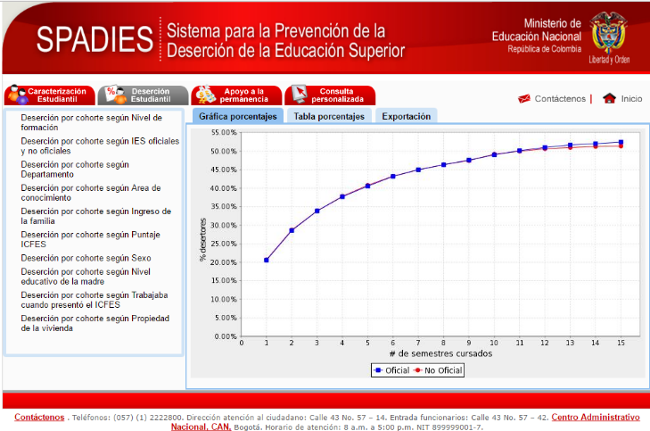
Imagen 1. Desercion por por cohorte según IES oficiales y no ociciales.
Fuente: http://spadies.mineducacion.gov.co/spadies/consultas_predefinidas.html?2

Como se puede observar en la gráfica del SPADIES, la problemática aumenta a medida que el estudiante alcanza semestres superiores, es decir el riesgo de que el estudiante abandone su formación superior es más latente en semestres superiores, lo cual es de analizar teniendo en cuenta los demás factores para saber las causas reales que conllevan al alumno a tomar dicha decisión. Este tema ya es de análisis de parte del Ministerio de Educación nacional y de cada una de las IES – Instituciones de Educación Superior, para así determinar los procesos y acciones a seguir para disminuir esta tasa de deserción y permitir que el número de estudiantes que culminen y se gradúen de sus instituciones sean aun mayor, lo que permitirá al Gobierno Nacional también elevar sus cifras de educación permitiendo mejorar las estadísticas del País.

Además de los esfuerzos Nacionales, cada IES debe fomentar mecanismos que impliquen analizar y mejorar los índices de abandono estudiantil, realizando estudios e implementaciones que permitan medir estas tasas y conocer constantemente los porcentajes que se estén manejando para emprender a las tareas que haya lugar.

En las Unidades Tecnológicas de Santander se ha ido realizando este seguimiento de forma manual, lo cual ha llevado a que el proceso sea un poco tedioso y extenso, y no se pueda realizar un acorde seguimiento a la deserción estudiantil. El no mejorar el proceso de gestión de deserciones genera que no se pueda mejorar aún más en reducir los índices y aumentar el número de técnicos, tecnólogos y profesionales que puedan culminar sus estudios en esta institución.

JUSTIFICACIÓN
Tal vez una de las frases de Sócrates que más conocemos es “el conocimiento os hará libres”, y es básicamente una verdad que se aplica a varios campos. Si no conocemos el tema no podemos abordarlo, si no conocemos cual es el problema, no podemos solucionarlo.

Conocer el problema es tener todos los datos referentes al mismo, en este caso, saber el ¿Qué?, ¿Cuándo? Y ¿Cómo? Se genera la deserción estudiantil es clave para entender cómo generar mecanismos que ayuden a mitigarla, por esto es de vital importancia tener un Sistema de Gestión Estadístico del proceso de retención y deserción que ayuden a generar los datos necesarios para realizar la evaluación y análisis que generen las mejoras necesarias.

Con el Sistema de gestión estadístico del proceso de retención y deserción de los estudiantes de las UTS de Bucaramanga – SIREDE, se pretende dar solución a la necesidad de tener un control descriptivo y detallado de las tasas de abandono estudiantil, y así poder hacer un seguimiento minucioso para generar las mejoras que haya lugar. Todo esto en aras de conseguir unas mejoras sustanciales en todos los procesos de abandono estudiantil y mejorar las tasas de retención y aún más las tasas de graduados y estudiantes que terminan sus carreras profesionales y ayudan a construir una mejor sociedad.

OBJETIVOS

OBJETIVO GENERAL
Implementar un sistema de gestión mediante resultados estadísticos para evidenciar la retención y deserción estudiantil en las Unidades Tecnológicas de Santander (UTS).

OBJETIVOS ESPECÍFICOS

- Recolectar y consultar la información necesaria de forma y manejo actual a los datos de ingresos, matrículas y graduados, así como también documentar la metodología existente empleada para medir los niveles de deserción y retención en las UTS.

- Investigar y analizar las necesidades de las UTS referentes al control de retención y deserción, para su proyección hacia el desarrollo del proyecto.

- Diseñar una Base de Datos que soporte los registros necesarios para la Gestión estadística de deserción y retención.

- Desarrollar una Interfaz Gráfica Web que permita administrar, alimentar, procesar, y generar los resultados de la información requerida sobre datos de retención y deserción estudiantil.

- Implementar el Sistema de gestión estadístico del proceso de retención y deserción –SIREDE, acoplando la base de datos a la interfaz Web.

- Verificar y validar el funcionamiento del Sistema de gestión estadístico del proceso de retención y deserción –SIREDE, mediante alimentación de la información, y pruebas de resultados.

DESARROLLO DEL TRABAJO DE GRADO

DISEÑO DE LA BASE DE DATOS PARA SIREDE.
Al realizar un proyecto de gran flujo de datos es de vital importancia la construcción completamente estructurada de la BD, el cual debe contener unos parámetros técnicos muy bien diseñados, donde el primer objetivo de esta es mantener actualizada, organizada toda la información que el usuario provea.

Hay que tener en cuenta que la redundancia tiene que ser la menor posible y que se dé fácil manipulación (editar, eliminar, insertar) de datos, ya que constantemente hay que cambiarlos o editarlos de acuerdo a las necesidades de los usuarios.

En este caso se utilizará MySQL, en primera instancia porque es de acceso gratuito, esto solucionara los problemas de licenciamiento, teniendo en cuenta también que es una plataforma para manejo de base de datos muy estable y en constante desarrollo.

Y para el diseño de manera estructurada se utilizará DBDesigner 4, en este software podremos crear de manera gráfica y dinámica el código fuente de la base de datos a implementar.

Análisis de requerimiento del sistema.

Los requerimientos necesarios para diseñar la base de datos se pueden obtener de diversas maneras, en el caso especifica de este proyecto se captaron los datos a través de la entrevista ya que por medio de ella se pueden realizar preguntas específicas con múltiples características que pueden dar un enfoque a la base de datos de los requerimientos necesarios para implementarla.

En este caso se pueden evaluar los factores que intervienen en las bases de datos, debido a que el enfoque general de este trabajo es basado en los estudiantes y su interacción con su programa académico a través de su carrera estudiantil. Por ende, nuestro dato principal es el “ESTUDIANTE”, así como la interacción con los “PROGRAMAS”. En el siguiente cuadro descriptivo se definirán cada uno de los datos o variables principales de la base de Datos BD:

DATO 1: | ESTUDIANTE
Descripción: | El sistema debe almacenar la información correspondientes a todos los estudiantes.
Datos Concretos: | - Documento  - Tipo de documento  - Código del estudiante  - Apellidos  - Nombres  - Sexo  - Fecha de nacimiento
Importancia: | Vital
Urgencia: | Inmediata
Comentarios: | Ninguna

DATO 2: | PROGRAMA
Descripción: | El sistema debe almacenar la información correspondientes a todos los programas a los cuales se puede matricular el estudiante.
Datos Concretos: | - Código SNIES  - Nombre del programa  - Observaciones
Importancia: | Vital
Urgencia: | Inmediata
Comentarios: | Ninguna

DATO 3: | ESTUDIANTE - PROGRAMA
Descripción: | Es el dato que me permitirá almacenar la información de los estudiantes matriculados a los diferentes programas, es una relación es de tipo muchos a muchos.
Datos Concretos: | - Documento Estudiante  - Código snies programa  - Año  - Periodo  - Materias tomadas  - Materias aprovadas  - Estado  - Observaciones
Importancia: | Vital
Urgencia: | Inmediata
Comentarios: | Ninguna

DATO 4: | CONTROL PRIMIPAROS
Descripción: | Este dato permite realizar un control al momento de ingresar la tablas de datos de primíparos.
Datos Concretos: | - Año  - Periodo  - Estado
Importancia: | Intermedia
Urgencia: | normal
Comentarios: | Ninguna

DATO 5: | CONTROL MATRICULAS
Descripción: | Este dato permite realizar un control al momento de ingresar la tablas de datos de matriculados.
Datos Concretos: | - Año  - Periodo  - Estado
Importancia: | Intermedia
Urgencia: | normal
Comentarios: | Ninguna

DATO 4: | CONTROL GRADUADOS
Descripción: | Este dato permite realizar un control al momento de ingresar la tablas de datos de graduados.
Datos Concretos: | - Año  - Periodo  - Estado
Importancia: | Intermedia
Urgencia: | normal
Comentarios: | Ninguna

Con la anterior referencia y la descripción nos podemos hacer a una idea de cómo se va estructurando nuestra base de datos a implementar para el sistema de gestión SIREDE.

Estructura de la base de datos.

Luego de tener los parámetros claros sobre qué es lo que se quiere dentro de las instituciones técnicas, se puede hacer un esquema general, a manera guía para garantizar un orden y correcta implementación de las tablas a crear dentro de la base de datos.

Al realizar esta base de datos hay que comprobar que no exista ninguna redundancia para evitar que se presente problemas en las consultas hechas mediante las peticiones.

Al crear los vínculos entre tablas se debe estar completamente seguros de la conexión entre ellas por qué se puede decir que la aplicación depende en un gran porcentaje de la estructura de la base de datos y sus enlaces para que los datos arrojados al realizar las consultas se han los datos correctos.

Imagen 2.. Estructura de la Base de Datos. Fuente: propia.

A pesar de que son pocas las tablas cada una es de vital importancia por la función que cumplen, cabe recordar que dentro de los objetivos finales de este trabajo es que las tablas se alimenten de la información contenida en los archivos de Excel que se ingresaran manualmente al inicio de la operación o ejecución de este proyecto, y también cabe recordar que los archivos que se ingresaran por cohorte serán:

- PRIMIPAROS
- MATRICULADOS
- GRADUAROS

Las tablas que almacenarán y darán control a esta información son:

ESTUDIANTES: Al momento de ingresar los datos de “PRIMÍPAROS”, en esta tabla se almacenarán toda la información concerniente a la reseña del alumno el cual se inscribe por primera vez a la universidad UTS.

PROGRAMAS: En esta tabla se crearán automáticamente los programas que estén contenidos dentro del archivo “PRIMÍPAROS” o “MATRICULADOS” y es la información relevante del programa al cual puede acceder el estudiante.

ESTUDIANTE_PROG: Esta tabla es una de las más importantes debido a que es la que enlaza el estudiante con el programa al cual se está matriculando, este enlace se realiza al momento de insertar el archivo “MATRICULADOS” de cada cohorte. Y contiene un par de campos muy importantes los cuales son “estado” y “obs_estprog”. En “estado” se determinará la condición en la cual se encuentra el estudiante en el determinado periodo o cohorte. En “obs_estprog” se determinará cada una de las pre-matriculas o matriculas que realice el estudiante en el trascurso de su carrera estudiantil.

CPRIMIPAROS: Esta tabla es de control y me permitirá ayudar a que al momento de subir la información se realice de manera ordenada dependiendo de su periodo o corte y que no genere errores al momento de generar resultados.

CMATRICULADOS: Esta tabla es de control y me permitirá ayudar a que al momento de subir la información se realice de manera ordenada dependiendo de su periodo o corte y que no genere errores al momento de generar resultados.

CGRADUADOS: Esta tabla es de control y me permitirá ayudar a que al momento de subir la información se realice de manera ordenada dependiendo de su periodo o corte y que no genere errores al momento de generar resultados.

Estas tablas de la base de datos BD son fundamentales para poder realizar un adecuado control y seguimiento del proceso estudiantil y así al final poder generar los resultados pertinentes que permitan realizar una consulta exitosa.

DISEÑO DE LA INTERFAZ WEB.

La elaboración de esta interfaz permite al usuario el control y manejo de la información y así mismo de los resultados de la misma. Una interfaz siempre debe cumplir con las condiciones de ser amigable al usuario final, permitir una visualización fácil y dinámica de la información contenida, manejar unos colores adecuados para evitar las fallas en la visualización, y muchos más factores de manejo que permitirán lograr los objetivos planteados.
En esta interfaz Web se realizarán los llamados a las bases de datos tanto para almacenar la información como para obtener los resultados necesarios. Se basa en programación HTML, CCS y HTML5, que permitirán ser soportadas por los diversos sistemas operativos de ser necesario.

Diseño gráfico de la interfaz Web

En este punto, se determina las necesidades gráficas y funcionales de la interfaz Web con el fin de poder diseñar un ambiente agradable y de fácil manejo al usuario que será el encargado de manejar y consultar la información mediante la misma.

Los puntos a tener en cuenta en el diseño gráfico de esta interfaz son:

- Identidad corporativa: debido a que este interfaz es elaborada para ser usada a futuro por las Unidades tecnológicas de Santander UTS, se debe manejar los colores y logos correspondientes a la identidad corporativa de la institución, por tal motivo este trabajo se basó en el Manual de Identidad de las Unidades Tecnológicas de Santander, con el fin de manejar los estándares de la institución y adaptarlos al mayor porcentaje posible al diseño de este sitio web. Dentro de estas está el logo que debe ser en los colores y tamaño especificados en el manual:

Imagen 23. Logo oficial UTS. Tomado de: http://www.uts.edu.co/portal/app/ckfinder/userfiles/files/NUEVO%20MANUAL(1).pdf

Y así como también todo el tema de los colores designados por a la institución para la elaboración de páginas web:

Imagen 24. Colores corporativos UTS. Tomado de: http://www.uts.edu.co/portal/app/ckfinder/userfiles/files/NUEVO%20MANUAL(1).pdf

- Definición y diseño de la información: Este es el punto más importante el diseño de la interfaz, en este, se procede a definir qué información se ingresará en los menús de las páginas y de qué forma ponerla, todo con el fin de contener la documentación necesaria y a su vez poderla manejar de manera eficiente. Para este caso se define ubicar los siguientes menús:

- Inicio: en la mayoría de páginas o interfaz web se acostumbra a colocar este menú para direccionar al usuario a la página inicial en caso de ser necesario.
- Sistema: Este será el menú principal que permitirá llegar a las planillas que suben la información, como a las que realizan el resultado de la misma y estará comprendida por:
- Subir primíparos: permite al usuario acceder a la plantilla de alimentación a la base de datos de los archivos de primiparos de las diferentes cohortes.
- Subir matriculados: permite al usuario acceder a la plantilla de alimentación a la base de datos de los archivos de matriculados de las diferentes cohortes.
- Subir Graduados: permite al usuario acceder a la plantilla de alimentación a la base de datos de los archivos de graduados de las diferentes cohortes.
- Datos estadísticos: permite al usuario acceder a la interfaz de búsqueda de resultados de la información contenida en las bases de datos.
- Base de datos: Este menú se proyecta como mejora a futuro para el acceso a la revisión y modificación de la base de datos de manera directa.

Imagen 25. Submenú Sistema. Fuente propia.

- Estadísticas: permite ingresar al a opción GRAFICAR que da al usuario acceso a la plantilla de búsqueda de resultados de la información contenida en la base de datos.
- Informes: Este menú se proyecta como mejora a futuro para poder realizar la descarga de la información detallada contenida en la base de datos y previamente almacenada, referente a primiparos, matriculados, egresados, desertados y estudiantes en general.
- Ayuda: Este menú contiene el manual que se desarrolló en este trabajo y que será el apoyo y soporte a la gestión realizada por el personal dedicado a administrar este sistema de gestión estadística.
- Contacto: Acá obtendremos toda la información referente a desarrolladores y personal de la institución que maneja esta interfaz.

Imagen 26. . Menú principal. fuente propia.

Este menú se dispondrá en la parte superior de la página con el fin de que sea de fácil ubicación y acceso, y se despegará en cada una de las plantillas de la misma.

- Plantillas de manejo: Las plantillas que se manejaran es esta interfaz son:

- Índex o principal: es la que contendrá la información general de la página, así como botones de acceso rápido a los menús, logos generales y demás.

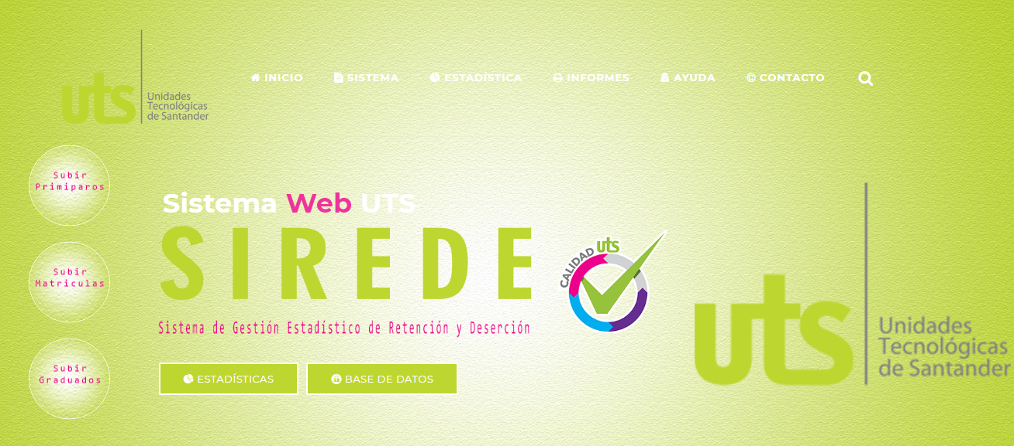
Imagen27. Plantilla index SIREDE. Fuente: propia.

- Subir: son las plantillas que se acceden ingresando a los menús: subir primiparos, subir matriculados y subir graduados. Ellas contendrán los gráficos, información y objetos necesarios para poder hacer el almacenamiento y llamados a la base de datos.

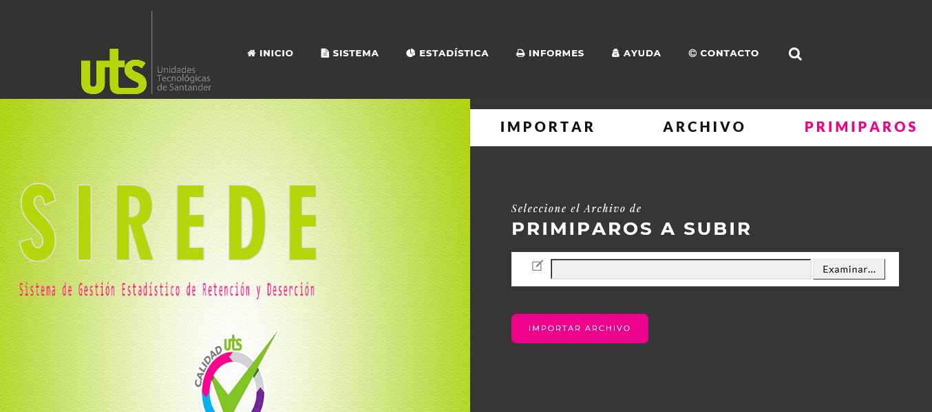
Imagen 28. Plantilla subir SIREDE. Fuente: propia.

- Graficar: es la plantilla que contiene los objetos necesarios para poder realizar la búsqueda y resultados de la información necesaria por el usuario final.

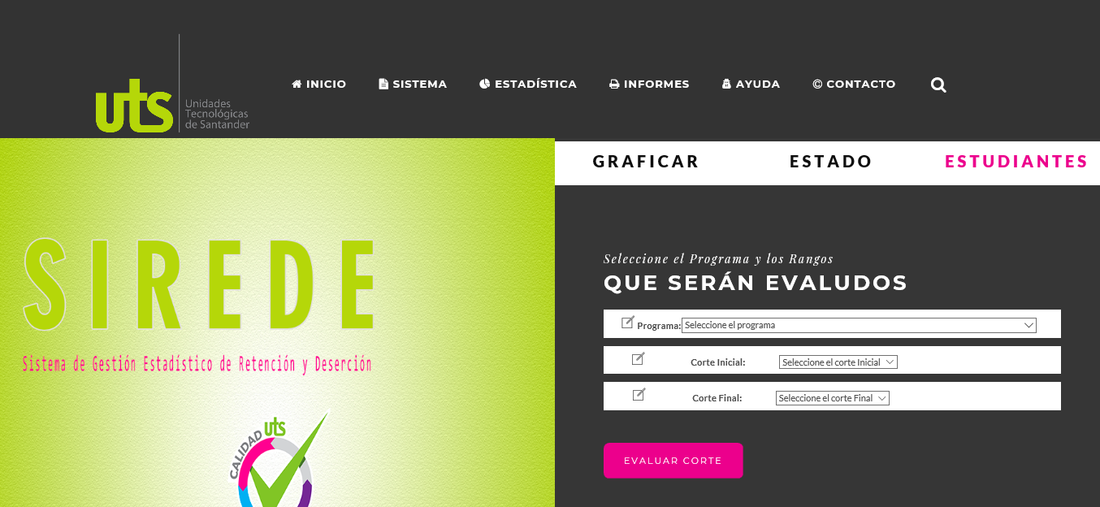
Imagen 29. Plantilla Graficar SIREDE. Fuente: propia.

- Otras: contacto, ayuda, y otras son plantillas que se anexan para dar el respaldo necesario a la página.
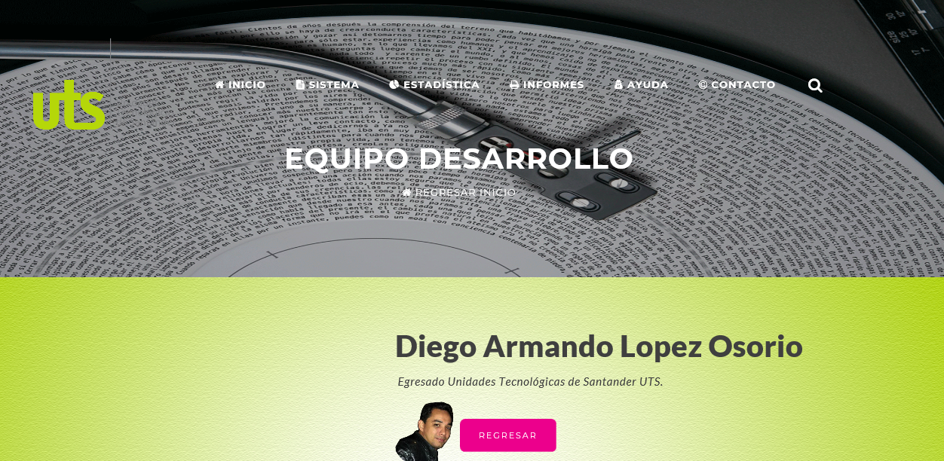
Imagen 30. Plantilla Graficar SIREDE. Fuente: propia.

- Diseño según aplicaciones: el diseño de la página debe estar dirigido a poderse trabajar en la mayoría de plataformas posibles, como por ejemplo aplicaciones de escritorio y móviles, esto influye en el diseño de la misma para que sus menús sean desplegables y dinámicos que permitan interactuar con los dispositivos móviles.

- Accesibilidad y adaptación Web: Crear un diseño que se adapte a las distintas pantallas y seguir las normas de accesibilidad que consideran alternativas para incrementar los potenciales usuarios.

- SEO: generar estrategias para ala interfaz mediante etiquetas o motores de búsqueda que permitan al usuario realizar una navegación completa.

- Manejo de estándares: en la programación HTML y CSS se debe cumplir con ciertos estándares para que la visualización en cualquier interfaz sea estable y adecuada y compatible con cualquier explorador

Creación de controles para las secuencias de archivos.

Se crearon una serie de parámetros, normas o estándares que irán contenidos en el manual, acerca de cómo subir la información de una amanera adecuada, para permitir que el sistema se almacene de forma correcta. Pero para este fin también se crearon unos controles mediante código PHP, que permitirán reducir los errores al momento de almacenar la información.

- Por ejemplo, el archivo a subir de primiparos debe llevar el siguiente formato en su nombre de archivo: aaaa-p-primiparos.cvs; donde aaaa es el año del archivo, p es el corte dentro de ese año ya sea 1 o 2 y el resto es el nombre y tipo del archivo que deberá ir tal cual, ejemplo: 1998-1-primiparos.cvs.

- Cuando se usa la planilla de subir archivos se deberá seguir una secuencia de almacenamiento cronológica de los archivos, esto quiere decir que los archivos almacenados deberán subirse secuencialmente por fecha desde el más antiguo al más actual, y a su vez deberán seguir un orden especifico como se muestra en la siguiente imagen:

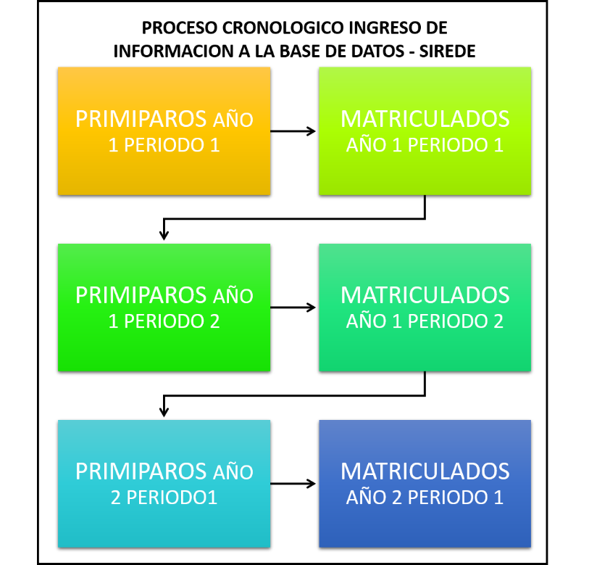
Imagen 31. Proceso cronológico de ingreso de la información a SIREDE. Fuente: propia.

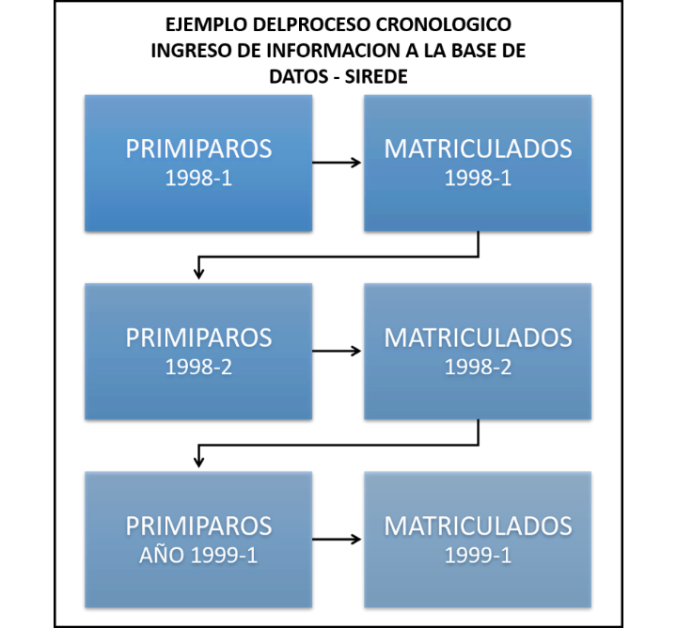
Imagen 32. Ejemplo del proceso cronológico de ingreso de la información a SIREDE. Fuente: propia.
Todo este proceso es con el fin de almacenar correctamente la información, debido a que el archivo “primiparos” es el que alimenta la base de datos con la información de los estudiantes, y el archivo “matriculados” es el que relaciona la información de cada estudiante con el programa y el periodo al cual se está matriculando.

- El siguiente control está relacionado con que la información de relevancia contenida en los archivos a subir, este completa y de manera adecuada, esto permitirá que por ejemplo un estudiante no pueda ser almacenado en la base de datos si no tiene número de documento que es el llave primaria para la tabla Estudiantes, además permitirá que el administrador de SIREDE, pueda estar atento de los errores que se presente y así poder depurar el archivo e intentar subirlo de nuevo para minimizar los errores.

Todos estos controles están también establecidos en la misma base de datos quien tiene tres tablas Cprimiparos, Cmatriculados y Cgraduados, que permitirán almacenar el campo de control determinado. Este campo variara entre las opciones ABIERTO y CERRADO, con el fin de definir en qué estado se encuentra el periodo el cual se está almacenando la información:

- ABIERTO: Si el periodo específico en su tabla de control se encuentra en esta abierto permitirá hacer modificaciones, inclusive volver a subir el mismo archivo del mismo periodo con las modificaciones que se realicen para depurarlo.
- CERRADO: Si en el proceso cronológico ya se almaceno el siguiente archivo correspondiente, el anterior pasará a estado Cerrado lo cual no permitirá modificaciones en el mismo

Imagen 33. Campos de la tabla Cprimiparos con estados Abierto y Cerrado. Fuente: propia.

Imagen 34. Campos de la tabla Cprimiparos con estados Abierto y Cerrado. Fuente: propia.

Además de estos controles, existen en este programa muchas más codificaciones y herramientas que permiten el mejor proceso y funcionamiento de SIREDE, para evitar fallas de almacenamiento de información que al momento de realizar consultas generaran respuestas incompletas o incorrectas.

Este código es de muy sencillo manejo lo cual permitirá sus mejoras futuras, para nuevas y más amplias implementaciones.

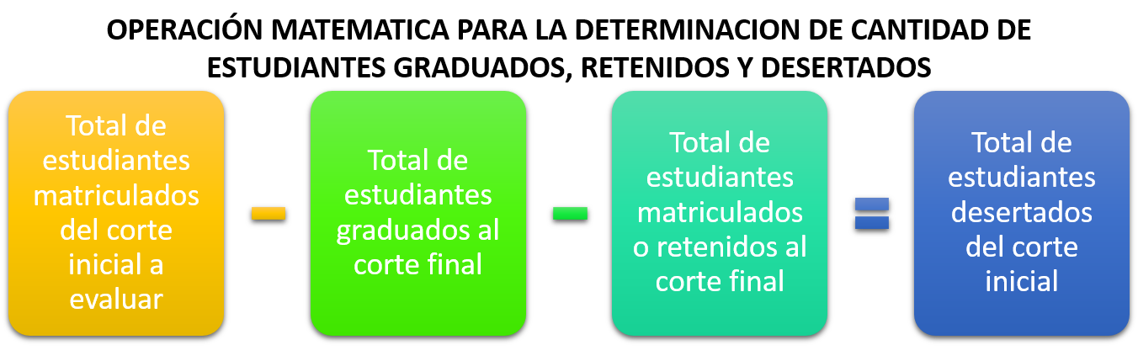
Imagen 37. Operación de matemática de análisis de Graduados, retenidos y desertados. Fuente: propia.

Ejemplo final.
Para el ejemplo final se realizará el proceso de subir la información de primiparos, matriculados y graduados en base a unos archivos modificados de solo la carrera 101934 Tecnología en Telecomunicaciones, utilizando los periodos desde 1998-1 hasta 2003-2, Una vez alimentada toda la información, se realizarán pruebas de resultados y grafica de los mismos.
- Ingreso de archivos “Primiparos”
Empezaremos a subir la información de los archivos empezando por 1998-1. Cabe recordar que no se pueden subir todos los archivos de primiparos primero y luego los de matriculados, estos dos deben llevar la secuencia cronológica explicada en capítulos anteriores. Ejemplo:

1998-1-primiparos = 1998-1-matriculados
1998-2-primiparos = 1998-2-matriculados
1999-1-primiparos = 1999-1-matriculados
1999-2-primiparos = 1999-2-matriculados
2000-1-primiparos = 2000-1-matriculados
2000-2-primiparos = 2000-2-matriculados
2001-1-primiparos = 2001-1-matriculados
2001-2-primiparos = 2001-2-matriculados
2002-1-primiparos = 2002-1-matriculados
2002-2-primiparos = 2002-2-matriculados
2003-1-primiparos = 2003-1-matriculados
2003-2-primiparos = 2003-2-matriculados

Para subir cada archivo de “primiparos” se dirige a la interfaz inicial y buscamos la opción “subir Primiparos”

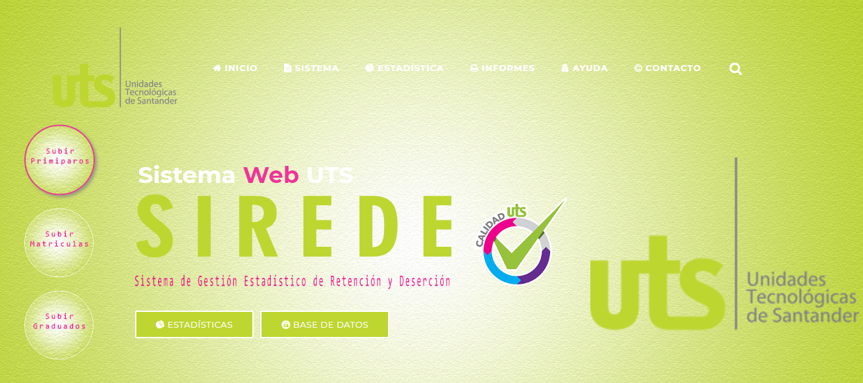
Imagen 38. Interfaz principal. Fuente: propia.

Luego se selecciona el archivo correspondiente y luego la opción importar archivo:

Si el archivo es correcto y no tiene errores aparece la siguiente información:

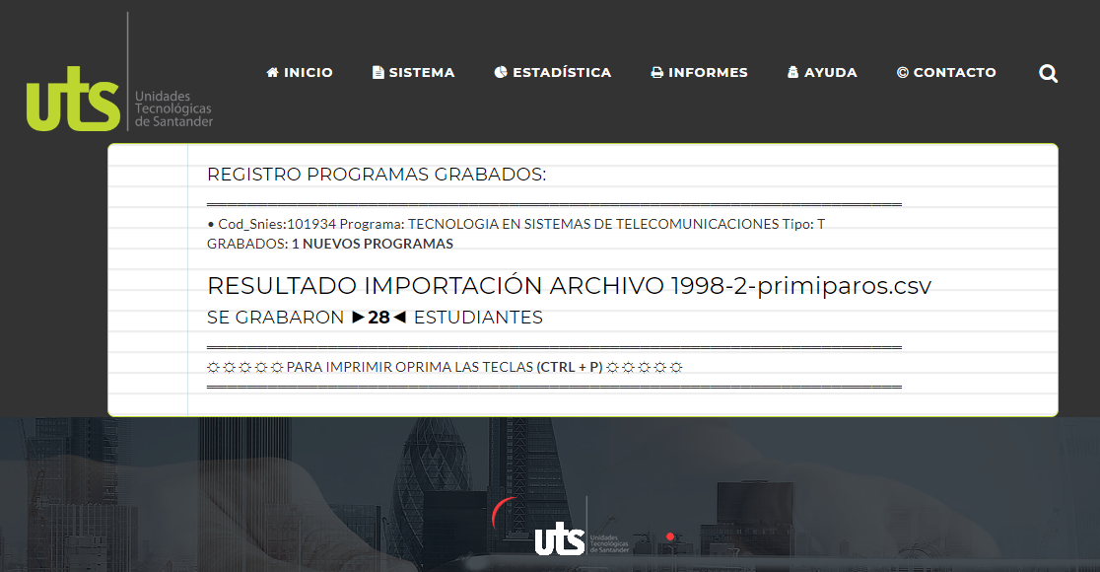
Imagen 39. Resultado de importación de archivo “primiparos”. Fuente: propia.

De lo contrario aparecerá un listado con los errores en la información del archivo.

- Ingreso de archivos “Matriculados”

Una vez ingresado cada periodo de primiparos, se ingresa el mismo periodo de graduados. Para subir este archivo, se ingresa al menú principal a la opción “subir Matriculados”

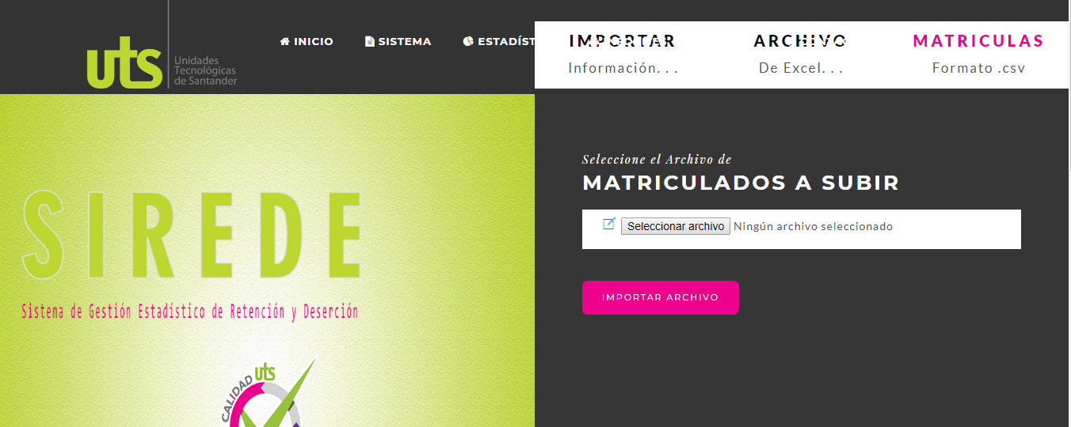
Imagen 40. Plantilla subir matriculados. Fuente: propia.

Ingresamos el archivo correspondiente a subir y damos sobre el botón importar archivo:

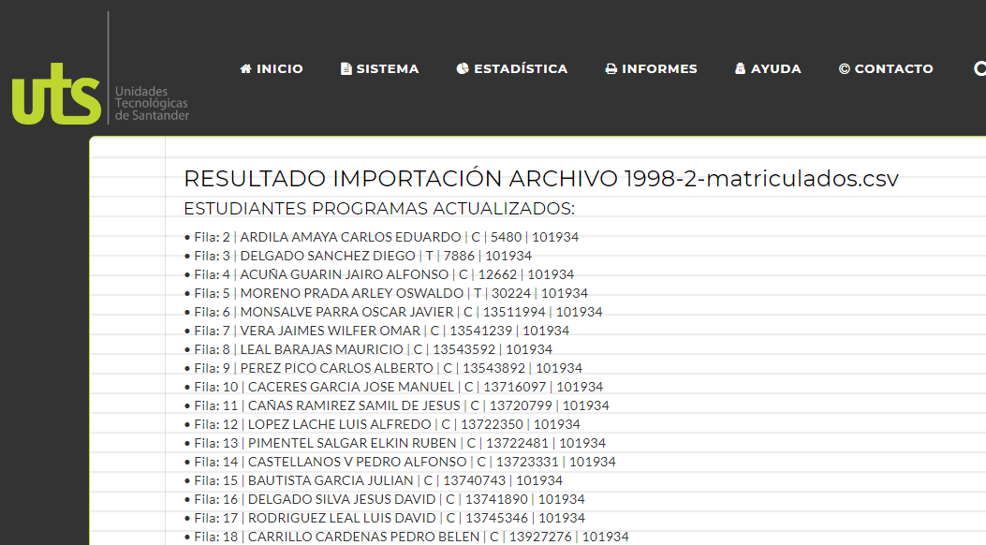
Imagen 41. Resultado de importar matriculado. Fuente: propia.

Imagen 42. Resultado de importar matriculado. Fuente: propia.

- Ingreso de archivos “Graduados”

La Lógica para ingresar este archivo es la misma, buscamos en el menú principal “subir Graduados”, seleccionamos el archivo y luego damos en importar graduados y listo.

- Búsqueda de información estadística y resultados:

Una vez ingresada la información procedemos a ingresar al menú “Estadísticas” – “Graficar” en el cual ingresamos los siguientes valores a evaluar:
- Programa: 101934 Tecnología en telecomunicaciones
- Corte inicial: 1999-1
- Corte final: 2002-2

Imagen 43. ingreso de datos para evaluación. Fuente: propia.

Luego se da sobre el botón “Evaluar corte”, y se generan los siguientes resultados:
Imagen 44. Resultados estadísticos del proceso SIREDE. Fuente: propia.

Como se aprecia en la imagen la respuesta del programa fue:
- Total, estudiantes: 90 100%
- Graduados: 0 0%
- Retenidos 53 58.9%
- Desertados: 37 41.1%

Con estos resultados se empezaría a realizar el análisis de la información para determinar el significado de estos resultados.

Además del resultado gráfico y estadístico también podemos realizar un resultado especifico del litado de cada uno de los elementos evaluados (Total estudiantes, Graduados, Retenidos, Desertados), simplemente dando clic en el botón debajo del grafico de cada una de las informaciones. Como se muestra en la siguiente image:

Imagen 45. Botones para resultados detallados. Fuente: propia.

Imagen 46. Informe detallado de resultados, total estudiantes. Fuente: propia.

Una vez realizado todo el proceso del ejemplo podemos evaluar que el proceso es completo y satisfactorio, que si la información es subida de una manera adecuada y siguiendo el manual se podrá realizar al final una búsqueda de resultados adecuada que permita hacer una evaluación clara y concisa de los resultados obtenidos.

CONCLUSIONES

Mediante el uso de metodología de recolección de información, su análisis y procedimientos técnicos, tecnológicos y de aplicabilidad se logró implementar un sistema de gestión estadístico de medición de Retención y Deserción estudiantil en las Unidades Tecnológicas de Santander UTS, llamado SIREDE, con el cual se puede evaluar de manera cuantitativa el nivel de abandono estudiantil en la institución y poder en base a ellas tomar medidas que conlleven al mejoramiento de eso niveles de deserción.

Gracias a las entrevistas realizadas al Ing. Yesid García y del Ing. Carlos Duarte, se recolecto y analizo información necesaria para poder tomar parámetros del estado del proceso de evaluación de deserciones en la UTS y todo el proceso que se ha realizado en este campo.

Debido a la necesidad apremiante de la institución para poder cuantificar estos niveles de abandono escolar se determinó la necesidad especifica del modo y medio para poder realizar un sistema de gestión de retención con la información evaluada y analizada.

Una vez analizada esta información se diseñó una base de datos que cumpla con las necesidades de información que maneja la documentación entregada por la entidad para la realización de este trabajo. A su vez se generó la implementación de una interfaz web que permita interactuar con el usuario final de una manera amigable y concreta y que permita acoplar y estructurar la base de datos inicial con esta interfaz, creando así un SISTEMA DE GESTION ESTADISTICO DE RETENCION Y DESERCION DE LAS UTS, llamado SIREDE.

Sobre SIREDE se realizaron las respectivas pruebas y correcciones al funcionamiento y se logra verificar y ratificar el perfecto funcionamiento de los procesos estimados y elaborados para este sistema, generando así el resultado final a satisfacción.

REFERENCIAS BIBLIOGRÁFICAS

Ministerio de Educación Nacional. (2009). http://www.mineducacion.gov.co. Obtenido de http://www.mineducacion.gov.co/sistemasdeinformacion/1735/articles-254702_libro_desercion.pdf

Ministerio de Educación Nacional. (2016). Estadísticas de deserción 2015. Obtenido de Colombia Aprende: http://www.colombiaaprende.edu.co/html/micrositios/1752/w3-article-350629.html

Ministerio de Educación nacional. (2017). SPADIES. Obtenido de http://www.mineducacion.gov.co/sistemasdeinformacion/1735/w3-article-254668.html

Oliveros, L. T. (26 de 06 de 2016). Estrategias para evitar las deserciones en las universidades. Obtenido de El Pais: http://www.elpais.com.co/cali/estrategias-para-evitar-las-deserciones-en-las-universidades.html

Sergio Silva Numa, M. P. (17 de 10 de 2015). Deserción, ¿qué estamos haciendo mal? Obtenido de http://www.elespectador.com/noticias/educacion/desercion-estamos-haciendo-mal-articulo-593308

UNESCO IESALC. (2017). IESALC. Obtenido de Instituto internacional para la Educación Superior en América Latina y el Caribe: http://www.iesalc.unesco.org.ve/index.php?option=com_content&view=featured&Itemid=401&lang=es

Tomado del portal del Ministerio de Educación del Gobierno de la Republica de Colombia. http://www.mineducacion.gov.co/sistemasdeinformacion/1735/w3-propertyname-2895.html
Tomado http://www.mineducacion.gov.co/sistemasdeinformacion/1735/articles-254702_libro_desercion.pdf
Tomado de http://www.uts.edu.co/portal/app/ckfinder/userfiles/files/NUEVO%20MANUAL(1).pdf

